Ordine degli Psicologi della Toscana
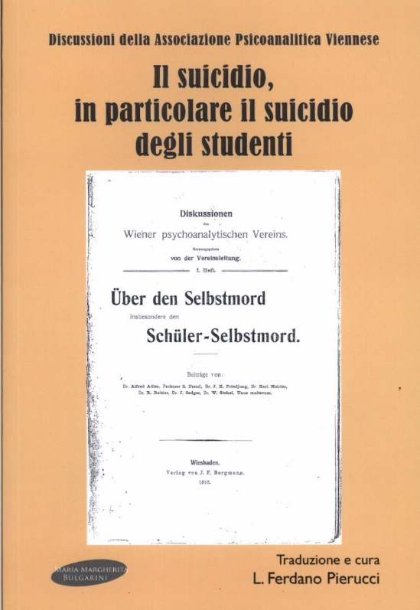
Cara Collega, caro Collega,

domani 30 aprile alle ore 09:00 apriranno le iscrizioni per il primo incontro del ciclo gratuito "Dialoghi in Biblioteca", che si terrà il 16 maggio 2019, alle ore 18:00, presso la Sala Conferenze OPT, a Firenze - Via Vasco de Gama n. 25, con la presentazione del libro “Il suicidio, in particolare il suicidio degli studenti”, edizione curata e tradotta da L. Ferdano Pierucci del primo numero della rivista Diskussionen des Wiener Psychoanalitischen Vereins.

Si tratta del primo testo scritto, reso pubblico per iniziativa degli stessi soci, che riporta integralmente una discussione dei membri dell'Associazione Psicoanalitica Viennese. Rappresenta l'atto di nascita, di uscita pubblica della psicoanalisi, l'ufficializzazione della nuova metodologia scientifica afferente la struttura psichica: in sostanza la dichiarazione della sua 'esistenza in vita’. In merito al tema trattato 'Il suicidio in particolare il suicidio degli studenti', la drammaticità delle problematiche giovanili lo rendono attuale anche se mascherato sotto variegate forme. Il contesto socio-culturale si è sì modificato profondamente, però gli attori, gli agenti sono sempre gli stessi: adolescenti, famiglia, scuola, società, così avviluppati che vi si contorcono come in un girone dantesco. Al termine degli interventi il prof. Freud così riassume: 'Miei signori... nonostante il prezioso materiale... non si è giunti ad una conclusione....Rinviamo pertanto il giudizio a quando l'esperienza avrà risolto queste tematiche!’ Le parole conclusive del prof. Freud, fiduciose fideisticamente nell'esperienza per la soluzione di queste tematiche, ci dovrebbero far sentire perciò impegnati a perseguire l'obiettivo di renderle realizzabili: ne va del nostro futuro.

Ferdano Pierucci, già Presidente OPT, è analista di formazione adleriana. Ha svolto attività di psicologo per il S.S.N. nella Asl di Massa Carrara. Ha pubblicato con l’Istituto di Psicologia dell’Università di Genova il Test Genitori e Figli del Prof. Gy. Elkàn dell’Universitò di Budapest. Ha tradotto e curato la postfazione I tre periodi di Freud nel testo di H.L. e R. Ansbacher Alfred Adler’s Individual Psycologie, 1995, pubblicato da G. Martinelli con il titolo La psicologia individuale di Alfred Adler, 1997. Nel 2011 ha curato la traduzione del testo di Josef Rattner Alfred Adler e, nel 2017, sempre di Josef Rattner, Attualità dell’antica filosofia dei Greci. E’ inoltre autore di pubblicazioni su riviste specializzate.

A chiusura di ogni incontro, alle ore 19:30, è previsto un piccolo rinfresco per tutti i partecipanti. Non sono previsti crediti ECM. Per registrarsi occorre compilare il form presente nelle pagine dei singoli eventi sul sito dell’Ordine. Sarà possibile cancellarsi fino alla data di chiusura delle iscrizioni, dopo tale termine la lista è chiusa e in caso di impossibilità a presentarsi si risulta assenti non giustificati. Ti ricordiamo che in caso di 3 assenze non giustificate sarà precluso l'accesso a tutti gli eventi programmati nell'anno in corso. Per disdette successive a tale scadenza, ti chiediamo di comunicare la tua eventuale rinuncia inviando un mail al seguente indirizzo di posta elettronica mail@psicologia.toscana.it. L’entrata è da Via Vasco de Gama 25. Al fine di evitare eventuali disagi causati dalle barriere architettoniche presenti per accedere alla nostra Sala Conferenze, considerato che possiamo avere il supporto di operatori socio-sanitari, siamo a chiederti di volerci comunicare per mail ogni tua eventuale particolare necessità per specifici servizi di supporto alla persona.

Cari saluti,
Lauro Mengheri
Presidente

Ordine degli Psicologi della Toscana
Via Panciatichi 38/5 - 50127 Firenze (FI)
Tel: 055-416.515 | Fax: 055-414.360
Email: mail@psicologia.toscana.it | PEC: psicologi.toscana@pec.aruba.it

Cancella iscrizione | Invia a un amico
Ricevi questa email perché ti sei registrato sul nostro sito e hai dato il consenso a ricevere comunicazioni email da parte nostra.
ORDINE DEGLI PSICOLOGI DELLA TOSCANA, PANCIATICHI 38/5, FIRENZE, 50127 FI IT
www.ordinepsicologitoscana.it - Tel: 055-416.515

